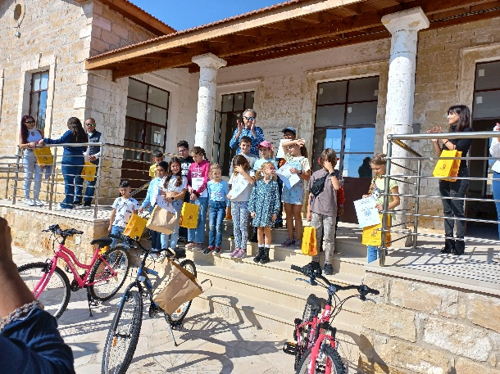
Διάκριση μαθητών του σχολείου μας σε Διαγωνισμό Αφίσας, με θέμα «Το ποδήλατο στη ζωή μας»

Ο διαγωνισμός διοργανώθηκε ανάμεσα σε μαθητές δημοτικών σχολείων της περιφέρειας Λεμεσού , στα πλαίσια του Διεθνούς ποδηλατικού αγώνα L’Etape Cyprus by Tour de France ο οποίος έγινε για πρώτη φόρα στο νησί μας στις 13 Νοεμβρίου 2022 στην επαρχία Λεμεσού, από την Εταιρεία Τουριστικής Ανάπτυξης και Προβολής Λεμεσού. Είχε ως στόχο την αποτύπωση, μέσα από ζωγραφιές ή κολάζ εικόνων ή κολάζ άλλων υλικών, της χρήσης του ποδηλάτου είτε ως μέσο ψυχαγωγίας, παιχνιδιού, άθλησης είτε ως τρόπου μετακίνησης. Υποβλήθηκαν συνολικά 80 αφίσες από μαθητές Δημοτικών Σχολείων της Λεμεσού.
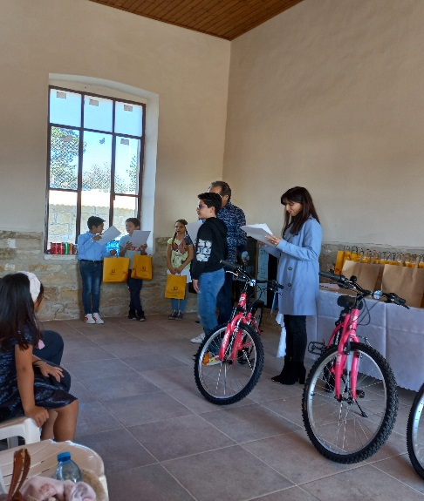
Σύμφωνα με τα αποτελέσματα, η μαθήτρια της Στ2 του σχολείου μας Ρεβέκκα Ευαγγέλου πήρε το 2ο Βραβείο (ένα ποδήλατο και ποδηλατικό κράνος) ενώ οι μαθητές της Στ2, Χριστόδουλος Κωμοδρόμος και Μαρίνα Μιχαήλ πήραν επαίνους για τις αφίσες τους. Η βράβευση έγινε στο χωρίο Ανώγυρα, στις 13 Νοεμβρίου, κατά τη διάρκεια του ποδηλατικού αγώνα.
